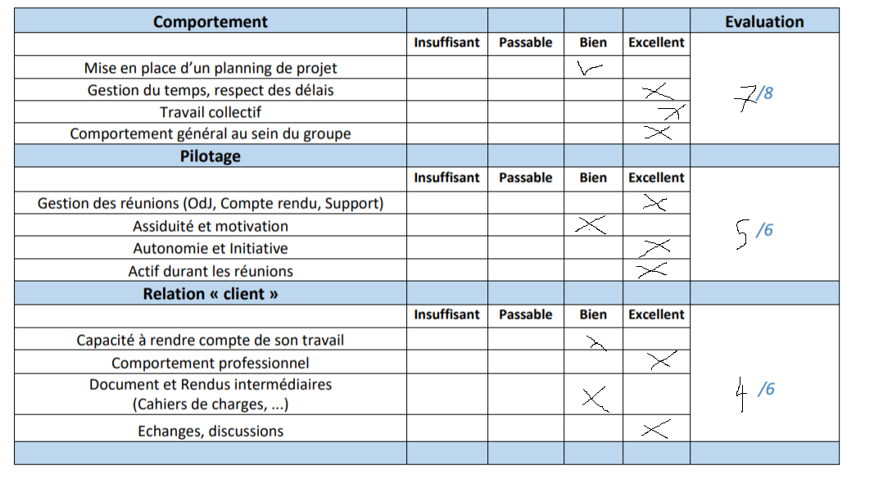

Teams était l’unique outils sur lequel nous avons réalisé des réunions, pour ce qui est des discutions quotidiennes sur les petits avancements ou les questions ne nécessitant pas de conversations en vocal, nous utilisions un tchat messenger. Enfin, pour partager le code entre nous, nous utilisions github sur lequel nous avions créé différentes branches afin de ne pas se déranger entre les différentes parties du projet